 |   ISTITUTO DI ISTRUZIONE SECONDARIA “DANIELE CRESPI”  Liceo Internazionale Classico e Linguistico VAPC02701R  Liceo delle Scienze Umane VAPM027011  Via G. Carducci 4 – 21052 BUSTO ARSIZIO (VA)  www.liceocrespi.it-Tel. 0331 633256 - Fax 0331 674770 - E-mail: lccrespi@tin.it  C.F. 81009350125 – Cod.Min. VAIS02700D | 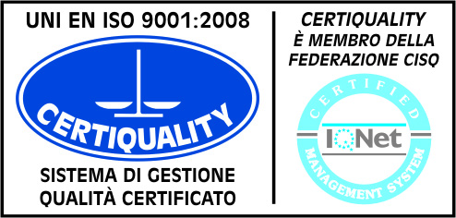  CertINT® 2012

Circ. n° 372
WEB Busto A. , li 21 febbraio 2014

Ai Sigg. studenti e ai sigg. docenti
Copia in classe alla firma dei rappresentanti di classe

OGGETTO: INCONTRO CON L’AUTORE

Ricordo che nell’ambito delle celebrazioni dei 90 anni di attività del Liceo Classico D. Crespi, on il patrocinio della Città di Busto Arsizio, si terrà un evento nell’ambito degli
Incontri con gli Autori 2014

Sabato 1 marzo 2014 - ore 14.30 (Aula Magna dell’Istituto)
Sandro Bonvissuto  presenta il romanzo  “Dentro”  Premio Chiara 2013 | 

Oltre ad essere occasione per conoscere uno scrittore emergente nel panorama letterario nazionale, l’incontro permette di approfondire il tema del carcere che ha visto i ragazzi dell’istituto operare nell’ambito del progetto Extrema Ratio.

Vi attendo numerosi
Il Dirigente Scolastico
Prof.ssa Cristina Boracchi


